悟道前行，智绘边缘

——基于“悟”阶段成长包的计算机科研反思与规划
“悟”阶段的结束，对我而言，不仅意味着大学中期的一个时间节点，更是一次认知范式的切换。在本学期之前，我的学习状态大多是线性的“知识输入”，直到我同步开始研读大创申报书、学术课题申请要求及论文撰写示例，并着手落地 “基于扩散模型的个性化表情包生成器” 课题时，我才深刻体会到：计算机科学的学习，其精髓在于将抽象的数理逻辑转化为解决具体社会需求的计算思维。现结合图文，总结反思如下：

一、 溯源与悟道：深刻理解科研目的与国家需求的共振
研读大创申报书与课题申请要求让我领悟到：真正的科研不是闭门造车，而是“顶天立地”——既要触摸学术前沿，更要解决实际痛点并服务于国家战略。
1. 灵感来源：项目书的撰写倒逼我思考应用场景。我原计划做通用的艺术风格化，但通过调研发现，Z世代在社交媒体中的情绪表达存在“词不达意”的痛点。因此，我将技术路线调整为 “文本-情绪-图像”的多模态映射。这不仅是对用户画像的洞察，更是理解了计算机技术必须服务于“人的真实需求”。
2. 调研反思：从“表情包来源”看AIGC的普惠与边缘化需求 在前期调研中，我们发现当前表情包制作依赖人工或云端AI生图。存在两大痛点：一是云端依赖重、隐私性差；二是通用模型“水土不服”，难以精准生成特定风格（如粗轮廓、纯色块的Russia风格卡通）。为此，我们提出了“云端微调+边缘部署”的解决方案。
3. 价值升华：个人发展与国家需求的结合 将Stable Diffusion模型部署于Orange Pi 5 Max边缘设备，绝非简单的代码移植，它响应了国家“新一代人工智能”发展规划中关于AI边缘化、轻量化落地的号召。减少对云端算力的依赖，实现数据本地处理，既是物联网场景下的应用趋势，也是保障数据安全与国家网络空间战略的微观实践。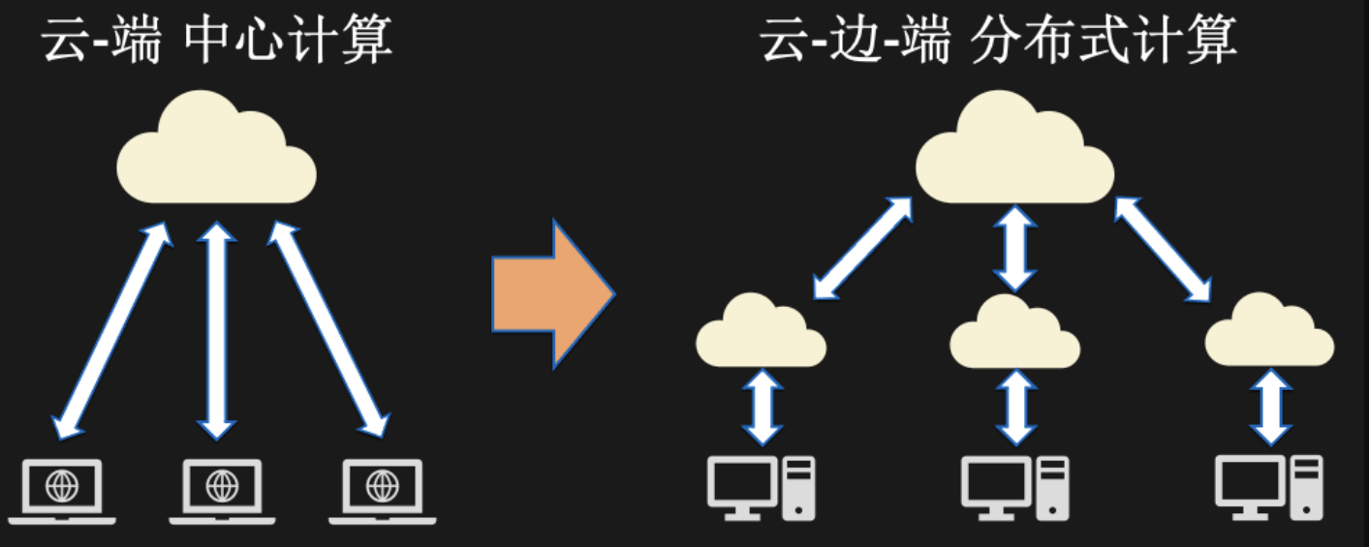

二、 知行合一：从“表情包生成器”看理论与实践的创新融合
学术课题申请与论文撰写示例告诉我，优秀的科研必须有严密的逻辑支撑与扎实的实践验证。在本课题中，我力求做到“理论与实践双轨并进”。
1. 理论驱动：LDM与LoRA的参数高效适配 针对全量微调成本高的问题，我们引入LoRA低秩自适应技术。在理论层面，我们深入探究了LDM（潜在扩散模型）在低维空间操作的数学机理，并通过仅微调UNet注意力层（to_k/to_q/to_v/to_out.0）的0.1%参数，实现了特定风格的精准迁移。我们创新性地提出了“自动化标注（多模态大模型）+ 人工校验”的混合策略，构建了191张高质量配对数据集，解决了小样本标注难题。
2. 实践检验：在“过拟合与欠拟合”间寻找最优解 在阿里云GPU的实战训练中，我深刻体会到了理论与实践的碰撞。通过监测Loss变化，我发现了极具价值的规律：当Loss < 1.05时，模型过拟合，生成图像复制训练集细节、风格僵化；当Loss > 1.3时，欠拟合；而Loss在1.2-1.3区间时，模型达到了“风格还原”与“特征泛化”的最优平衡。这种从黑盒调参到白盒掌控的过程，是真正的科研能力提升。

三、 谋定后动：面向未来的计算机科研学习规划
基于“悟”阶段对大创申报、课题申请和论文撰写的系统性认知，结合当前项目暴露出的底层理论薄弱与工程瓶颈，我将未来计算机学习的主攻方向锁定为 “大模型轻量化与端侧智能” ，并制定如下三维度规划：
1. 知识体系筑基：从“调包侠”向“底层穿透”转变
当前我对扩散模型的理解仍停留在应用层，未来必须向下扎根，打通数学原理与硬件底座。
数学底座补强：系统学习随机过程、矩阵分析，手推DDPM与LDM的核心数学公式，彻底理解Loss波动背后的梯度演化机制。
异构计算体系：针对边缘端推理慢的痛点，深入学习计算机体系结构与异构计算。掌握ARM架构特性，学习TensorRT、RKNN等模型转换与算子优化工具，打通从PyTorch到NPU底层调度的技术壁垒。
2. 科研进阶规划：从“工程实现”向“学术创新”跃升
以“学术课题申请要求”为标尺，培养发现真问题、解决硬核问题的科研素养。
文献深耕与复盘：每周精读2篇顶会论文，不仅要学方法，更要复盘作者发现问题的逻辑。针对当前的痛点，提炼出的学术命题，探索基于特征空间对齐的新型微调算法。
学术写作训练：对标“论文撰写示例”，从现在起养成记录实验日志的习惯。将本项目数据策略及发现，整理成规范的技术报告或论文初稿。
3. 项目实践规划：从“课程作业”向“大创或落地产品”迭代
以“大创申报书”为模板，推动当前表情包生成器项目向更高级别演进。
核心突破：尝试引入不同技术，将模型压缩；或者转换思路，通过切换至动漫预训练底座解决风格错配；或在硬件上切入，寻找或开发相关加速插件，将Orange Pi 5上的推理时间。
场景拓展：开发轻量级web或移动端交互界面，支持用户上传自拍并融合LoRA生成个性化表情包，实现“端侧训练-端侧生成”的闭环，思考并探索隐私保护下的个性化AIGC商业模式。
阶段 | 核心目标 | 关键任务与产出
近期能力补齐  (大二下-大三上) | 夯实底座，突破瓶颈 | 学习基础公式；学习不同模型部署，学习AI底层知识；提高复现论文的技术能力。
中期科研攻坚  (大三下-大四上) | 学术输出，形成技术壁垒 | 广泛阅读论文和了解技术前沿，能产生独到的想法和见解。或者观察实际，能发现生活中与自己学科相关的痛点。
远期战略布局  (大四-研究生) | 走向前沿，服务国家需求 | 深入研究大模型与隐私计算；将个人发展融入国家“智能”战略布局。

时间规划轴：

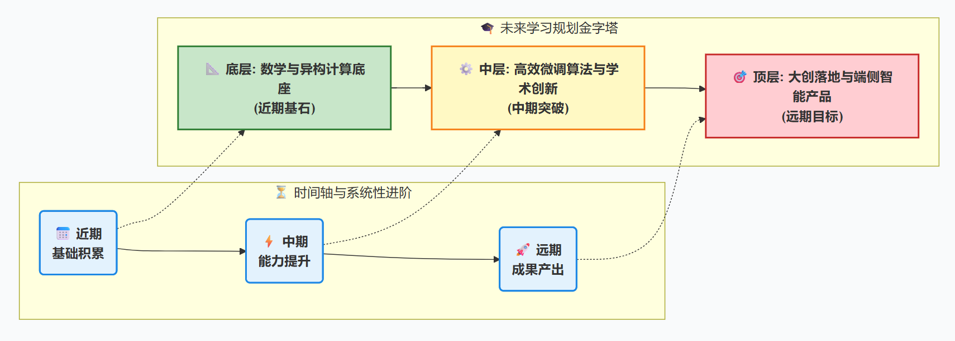

四、 破茧成蝶：自我评估与深度反思
1. 自我评估：长板与短板并存
优势：具备较强的系统工程能力，能打通“数据处理-云端训练-边缘部署”全链路；对超参数有敏锐的感知力，能从Loss波动中定位问题。
不足：对基础模型的“先验分布”认知不足；对异构硬件（NPU/GPU）的底层调度能力薄弱；遇到生成效果不佳时，思路容易局限在微调参数上，缺乏宏观视角的破局能力。
2. 深度反思：从“现象”看“本质”，从“用轮子”到“造轮子”的跨越，在表情包生成器初期实践中，我过度依赖开源框架的默认设置，导致生成的图像常出现“手指畸形”或“文字乱码”，这是缺乏对算法底层逻辑掌控的必然结果。学术论文示例让我明白，科研不是跑通代码，而是要深挖“为什么不行”以及“如何让它行”。 本次项目最大的挫折在于：Loss收敛了，但生成的图片“惊悚”且细节全错。 深入反思后我意识到，这不是超参数的问题，而是底层逻辑的错配。Stable Diffusion 2的基础模型是在海量真实照片上训练的，其潜在空间以写实光影为基础；而我们强求它通过极少参数的LoRA跨越到“极简卡通”风格，这超出了LoRA的修正能力范围。这让我深刻体悟到：科研不能盲目迷信微调的万能，基础模型的“基因”决定了它能力的边界。
此外，在Orange Pi 5 Max上单张图片生成耗时近10-30分钟，暴露了我对边缘端硬件适配的短板，体现我目前专业知识和基础能力的短板不足。
3. 改进措施：具体且可执行
基础模型学习与更换：扎实基本功，广泛阅读相关文献，拓展知识面，让自己对AI模型的理解更加深入，广泛了解前沿的生图技术，不断学习和模拟尝试。
策略优化与学习：尝试融合不同的方法技术，不仅能做到复现已经提出的方法，而且学会尝试改进方法。

结语
“悟”不是终点，而是新生的起点。从大创申报书的框架构建，到论文撰写的严谨求证，再到亲手将模型塞入Orange Pi的极限拉扯，我深刻体悟到：计算机科研是一场在0与1之间寻找理论边界与工程极限的修行。 生成“惊悚”图片的失败不是终点，而是照亮我向底层原理深挖的火炬。未来，我将带着这份反思与规划，扎根大模型轻量化与边缘计算领域，既仰望星空洞察前沿，又脚踏实地死磕硬件调度，努力做出既“好用”又“硬核”的落地成果。

